Câu 1: Trong những tình huống nào sau đây, chỉ khi thực hiện thì chương trình mới có được thông tin nhận vào để xử lí?
- A. Chương trình tính và đưa ra giá trị biểu thức 10 + 20
- B. Chương trình so sánh 20 và 10
- C. Chương trình tính và đưa ra quãng đường khi nhập vào vận tốc và thời gian.
- D. Chương trình Nhân vật nói “Xin chào” trong 2s
Câu 2: Tạo biến Điểm và đặt giá trị cho biến là 5. Sau khi thực hiện lệnh 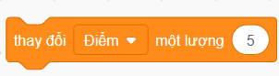
Thì biến có giá trị là bao nhiêu?
- A. 5
- B. 3
- C. 8
- D. 11
Câu 3: Tạo biến Điểm và đặt giá trị cho biến là 5. Sau khi thực hiện lệnh 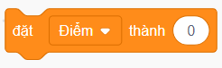
Thì biến có giá trị là bao nhiêu?
- A. 5
- B. 0
- C. 50
- D. 15
Câu 4: Kịch bản tính diện tích hình chữ nhật là
- Tính diện tích
- Nhập chiều dài, chiều rộng
- Hiển thị kết quả
Trình tự đúng là
- A. 1-2-3.
- B. 2-3-1.
- C. 2-1-3.
- D. 3-2-1.
Câu 5: Xác định biến của thuật toán 3a + 5 - 2
- A. 3
- B. 2
- C. a
- D. 5
Câu 6: Để hiện biến số ta chọn khối lệnh nào sau đây?
- A.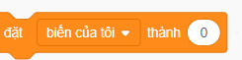
- B.
- C.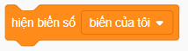
- D.
Câu 7: Em hãy cho biêt giá trị của biến “điểm” sau khi thực hiện 2 lệnh sau là bao nhiêu?
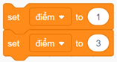
- A. 1
- B. 2
- C. 3
- D. 4
Câu 8: Em sử dụng nhóm lệnh nào sau đây để tạo điểm cho trò chơi trên Scratch?
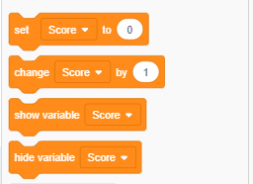
- A.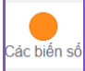
- B.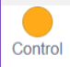
- C. 
- D. 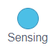
Câu 9: Giả sử ta đang lập trình trò chơi rắn và cần phải lưu lại điểm cao nhất thì ta sẽ cần dùng khối lệnh nào?

- A. Các phép toán
- B. Các biến số
- C. Cảm biến
- D. Sự kiện
Câu 10: Cho đoạn lệnh lập trình nhân vật cá mập theo mẫu bên dưới. Em hãy lựa chọn nhận định đúng nhất về đoạn lệnh này.
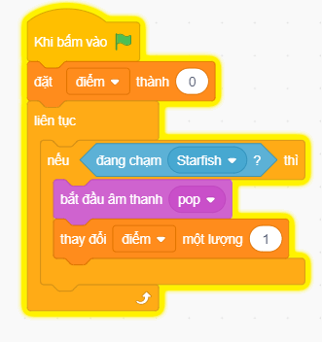
- A. Nếu chạm vào sao biển, cá mập sẽ biến mất.
- B. Ban đầu điểm = 0. Nếu chạm vào sao biển, điểm trừ đi 1.
- C. Ban đầu điểm = 0. Nếu chạm vào sao biển, điểm cộng thêm 1.
- D. Nếu chạm vào cá mập, sao biển sẽ biến mất.
Câu 11: Chương trình sau đây làm gì?
- A. Tính 1+2+2+4+5+6+7+8+9+10
- B. Tính 1 x 2 x 2 x 3 x 4 x 5 x 6 x 7 x 8 x 9 x 10
- C. Tăng giá trị cho i từ 0 đến 10
- D. Tính n = 10 nhân giá trị biến i

